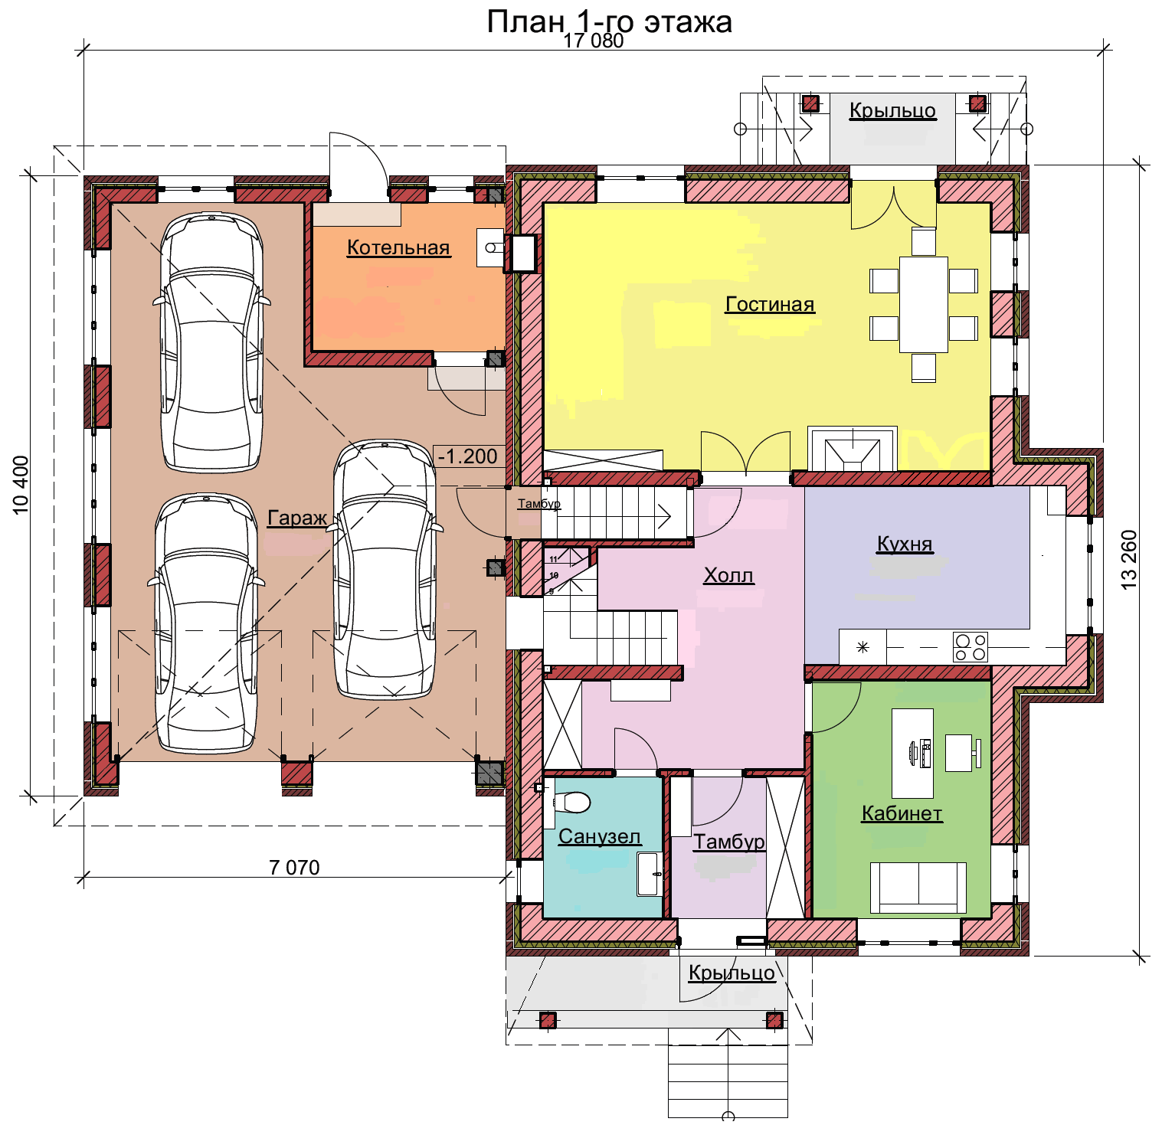

***т. пол***

***т. пол***

***т. пол***

***т. пол***